# PHIẾU BÀI TẬP

**PHẦN II. CÁC DẠNG BÀI.**

# Dạng 1. Kiểm tra xem đâu là biến cố chắc chắn, biến cố không thể, biến cố ngẫu nhiên đối với các hiện tượng, sự kiện xảy ra.

1. **Bài toán.**

# Cấp độ Nhận biết:

**Bài 1.** Hộp bút của Bình có ba đồ dùng học tập gồm một bút nhớ, một bút bi và một bút chì. Bình lấy ra một dụng cụ học tập từ hộp bút. Trong các biến cố sau, biến cố nào là biến cố chắc chắn, biến cố không thể hay biến cố ngẫu nhiên?

*A* : “Bình lấy được một cái bút bi”.

*B* : “Bình lấy được một cục tẩy”.

*C* : “Bình lấy được một cái bút”.

**Bài 2.** Tung một đồng xu hai lần. Hỏi trong các biến cố sau, biến cố nào là biến cố chắc chắn, biến cố không thể, biến cố ngẫu nhiên?

*A* : “Có bốn kết quả về mặt xuất hiện khi tung một đồng xu hai lần”.

*B* : “Có ba mặt sấp xuất hiện khi tung đồng xu như trên”.

*C* : “Xuất hiện hai mặt giống nhau trong hai lần tung”.

**Bài 3.** Chọn từ thích hợp (ngẫu nhiên, chắc chắn, không thể) thay vào dấu “?” để được câu đúng.

Bạn Mai rút ngẫu nhiên một thẻ trong số 5 thẻ có ghi đầy đủ các số 1; 2; 3; 4; 5.

Biến cố “Thẻ lấy được ghi số 0 ” là biến cố...?... Biến cố “Thẻ lấy được ghi số lẻ” là biến cố ...?...

Biến cố “Thẻ lấy được ghi số nhỏ hơn 6 ” là biến cố...?...

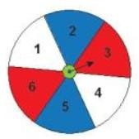**Bài 4.** Bạn An quay mũi tên ở vòng quay trong hình bên và quan sát xem khi dừng lại nó chỉ ô nào. Trong các biến sau, hãy chỉ ra biến cố nào là chắc chắn, không thể, ngẫu nhiên.

*A* : “Kim chỉ vào ô ghi số lớn hơn 0 ”.

*B* : “Kim chỉ vào ô có màu đỏ”.

*C* : “Kim chỉ vào ô có màu vàng”.

**Bài 5.** Tổ hai của lớp 7A có bốn học sinh nữ là: Dung, Linh, Mai, Quỳnh và sáu học sinh nam là: Đức, Hưng, Toàn, Minh, Vũ, Hải. Chọn ngẫu nhiên một học sinh trong tổ hai của lớp 7A . Các biến cố sau biến cố nào là biến cố ngẫu nhiên, biến cố chắc chắn, biến cố không thể?

M : “Bạn học sinh được chọn ra có tên là Lan”.

N : “Bạn học sinh được chọn ra là học sinh lớp 7A ”.

P : “Bạn học sinh được chọn ra là nữ”.

# Cấp độ Thông hiểu:

**Bài 1.** Gieo một con xúc xắc sáu mặt cân đối. Xét các biến cố sau, biến cố nào là biến cố chắc chắn, biến cố không thể, biến cố ngẫu nhiên?

A : “Mặt xuất hiện có số chấm nhỏ hơn 8 ”.

B : “Mặt xuất hiện có số chấm chia hết cho 7 ”.

C : “Mặt xuất hiện có số chấm lớn hơn 4 ”.

D : “Mặt xuất hiện có số chấm nhỏ hơn 2 ”.

**Bài 2.** Trong một chiếc hộp có năm tấm thẻ ghi số 1; 2; 3; 5; 6 . Rút ngẫu nhiên một tấm thẻ từ trong hộp. Xét các biến cố sau:

A : “Rút được thẻ ghi số lớn hơn 8 ”.

B : “Rút được thẻ ghi số là số nguyên tố”.

C : “Rút được thẻ ghi số nhỏ hơn 7 ”.

Biến cố nào là biến cố chắc chắn, biến cố không thể, biến cố ngẫu nhiên?

**Bài 3.** Trong cặp sách của Ngọc có một cái bút bi, một cái bút chì và một cái thước kẻ. Ngọc lấy cùng lúc ra hai dụng học tập từ cặp. Hỏi các biến cố sau là chắc chắn, không thể hay ngẫu nhiên?

A : “Ngọc lấy được ít nhất một cái bút”.

B : “Ngọc lấy được hai cái thước kẻ”.

C : “Ngọc lấy được một cái bút bi và một cái thước kẻ”.

**Bài 4.** Trong hộp có 4 quả bóng vàng, 3 quả bóng xanh và 1 quả bóng đỏ. Hoàng lấy ra 5 bóng từ trong hộp. Trong các biến cố dưới đây, đâu là biến cố không thể, biến cố ngẫu nhiên, biến cố chắc chắn?

H : “Có ít nhất một quả bóng vàng trong 5 quả bóng lấy ra”.

I : “ 5 quả bóng lấy ra có cùng màu”.

K : “ 5 quả bóng lấy ra có đủ cả ba màu xanh, đỏ, vàng”.

**Bài 5.** Trong các biến cố sau đây, biến cố nào là biến cố chắc chắn, biến cố không thể, biến cố ngẫu nhiên?

1. Đến năm 2060 , con người tìm được sự sống bên ngoài Trái Đất.
2. Ở trường em, có một giáo viên sinh năm 1800 .
3. Trong điều kiện bình thường, nước đóng băng ở

# Cấp độ Vận dụng:

00 *C* .

**Bài 1.** Gieo hai con xúc xắc cân đối và quan sát số chấm xuất hiện ở mặt trên mỗi con xúc xắc. Hãy đánh giá xem các biến cố sau là chắc chắn, không thể hay ngẫu nhiên?

A : “Tích số chấm xuất hiện trên hai con xúc xắc bằng 0 ”.

B : “Tổng số chấm xuất hiện trên hai con xúc xắc lớn hơn 1”.

C : “Hai mặt xúc xắc xuất hiện cùng số chấm”.

**Bài 2.** Có hai chiếc hộp, hộp A đựng năm quả bóng ghi các số 1; 3; 5; 7; 9 ; hộp B đựng năm quả bóng ghi các số 2; 4; 6; 8; 10 . Lấy ngẫu nhiên một quả bóng từ mỗi hộp. Điền vào bảng một trong số các từ sau: chắc chắn, không thể, ngẫu nhiên. Giải thích.

|  |  |
| --- | --- |
| Biến cố | Loại biến cố |
| Tổng các số ghi trên hai quả bóng lớn hơn 2 | .......... |
| Tích các số ghi trên hai quả bóng bằng 30 | .......... |
| Chênh lệch giữa hai số ghi trên hai quả bóng bằng  10 | .......... |

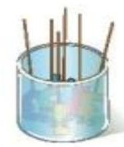**Bài 3.** Trong hộp có sáu thanh gỗ được gắn số từ 1 đến 6 . Lấy ra ngẫu nhiên đồng thời hai thanh gỗ từ hộp trên. Trong các biến cố sau, biến cố nào là biến cố ngẫu nhiên, biến cố không thể, biến cố chắc chắn? Tại sao?

P : “Tích các số gắn trên hai thanh gỗ là bội của 7 ”.

Q : “Hai thanh gỗ lấy ra gắn số chẵn”.

R : “Hiệu các số gắn trên hai thanh gỗ không nhỏ hơn 1”.

S : “Tổng các số gắn trên hai thanh gỗ nhỏ hơn 12 ”.

**Bài 4.** Điểm thi môn Toán vào lớp 10 THPT (đã làm tròn tới hàng đơn vị) của lớp 9A1 được thống kê trong bảng sau:

|  |  |  |  |  |  |  |
| --- | --- | --- | --- | --- | --- | --- |
| Điểm | 5 | 6 | 7 | 8 | 9 | 10 |
| Số học sinh | 1 | 5 | 15 | 12 | 8 | 3 |

Lựa chọn ngẫu nhiên một trong số các biến cố dưới đây để báo cáo, nên chọn biến cố nào để chắc chắn đưa ra được số liệu đúng?

A : “Tổng số học sinh của lớp 9A1 là 45 ”.

B : “Tỉ lệ học sinh đạt điểm 8 là 27,3% ”.

C : “Điểm thi môn Toán vào lớp 10 THPT của lớp 9A1 không có học sinh nào dưới 5 ”.

D : “Tỉ lệ học sinh đạt điểm 9 và 10 là 20% ”.

**Bài 5.** Một nhà phân tích thị trường chứng khoán xem xét triển vọng của các chứng khoán của nhiều công ty đang phát hành. Một năm sau 20% số chứng khoán tỏ ra tốt hơn nhiều so với trung bình của thị trường (giá sẽ tăng), 30% số chứng khoán tỏ ra xấu hơn nhiều so với trung bình của thị trường (giá sẽ giảm) và 50% bằng trung bình của thị trường (giá sẽ giữ nguyên). Biến cố nào sau đây là biến cố chắc chắn, biến cố không thể, biến cố ngẫu nhiên?

E : “Sau một năm, tất cả số chứng khoán tỏ ra xấu hơn nhiều so với trung bình của thị trường”.

G : “Nhà đầu tư sẽ có lãi 10 triệu đồng khi đầu tư 100 triệu đồng vào chứng khoán sau một năm”.

H : “Số chứng khoán bằng trung bình của thị trường sau một năm chiếm một nửa tổng số

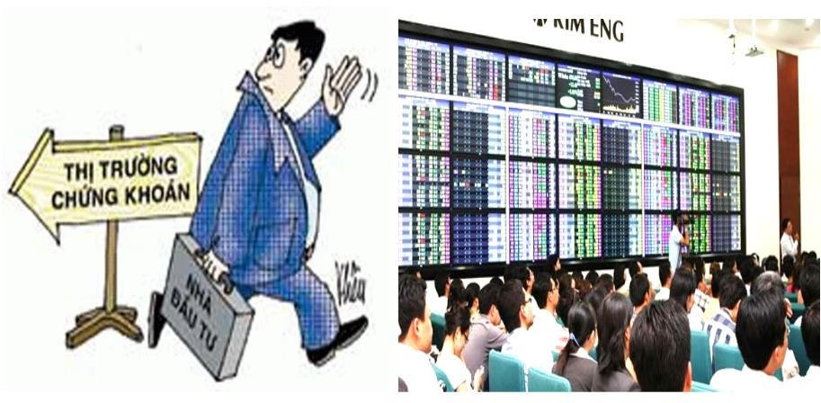

chứng khoán”.

# Cấp độ Vận dụng cao:

**Bài 1.** Có các tuyến đường với độ dài như hình vẽ để nối các điểm du lịch A, B và C . Bạn Dương đi từ A qua B rồi đến C . Trong các biến cố sau, biến cố nào là biến cố chắc chắn, biến cố ngẫu nhiên, biến cố không thể?

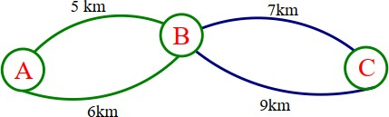A : “Quãng đường Dương đi có độ dài là một số chính phương”.

B : “Quãng đường Dương đi không vượt quá 15 km ”.

C : “Quãng đường Dương đi có độ dài là một số nguyên tố”.

D : “Chênh lệch quãng đường Dương đi giữa hai cách đi là ước của 9 ”.

**Bài 2.** Một cơn bão rất mạnh đã vượt qua đảo Lu-Dông (Philippin) đang tiến vào bờ biển của Việt Nam. Cơ quan khí tượng thủy văn dự báo chắc chắn sau 48 giờ tới bão sẽ đổ bộ vào đất liền của Việt Nam. Đường đi của cơn bão rất phức tạp, hướng đi thay đổi liên tục nên cơ quan khí tượng thủy văn không thể biết được bão sẽ đổ bộ vào tỉnh ven biển nào của nước ta.

1. Các biến cố dưới đây, đâu là biến cố chắc chắn, biến cố không thể, biến cố ngẫu nhiên?

L : “Sau 48 giờ tới bão sẽ đổ bộ vào đất liền của Việt Nam”.

M : “Cơn bão sẽ đổ bộ vào Pháp”.

N : “Sức gió của cơn bão đạt cấp 13 ”.

1. P là biến cố “Cơn bão sẽ đổ bộ vào một trong số các tỉnh thuộc vùng Bắc Trung Bộ” là biến cố gì? Cơn bão có thể đổ bộ vào cụ thể các tỉnh nào?

**Bài 3.** Đánh đề hiện nay là một vấn nạn trong xã hội, vậy đánh đề được lời hay lỗ mà nhiều người lại đam mê đến vậy? Bằng cách dùng phương pháp xác suất, các biến cố, chúng ta sẽ có câu trả lời nhanh chóng. Bạn đặt một số tiền, nói đơn giản là *x* (đồng) vào một số từ 00 đến 99 . Mục đích của người chơi đề là làm sao số này trùng vào hai chữ số cuối cùng của giải đặc biệt “Xổ số miền Bắc”. Nếu số của bạn trúng, bạn sẽ được 70*x* (đồng) (tức 70 lần số tiền đầu tư). Nếu không trúng, bạn sẽ mất *x* (đồng) đặt cược lúc đầu.

Rất nhiều người nghĩ như sau: Giả sử bỏ ra số tiền là 100.000 đồng để chơi đề. Nếu trúng là sẽ được 7 triệu đồng tức là lời được 6, 9 triệu. Tuy nhiên, nếu thua chỉ có bị lỗ là 100.000 đồng. Quá lời!!! Vậy đâu là sai lầm trong cách nghĩ này. Các bạn không tính đến xác suất trúng có

lớn hay không, vì khi xác suất nhỏ, bạn sẽ đánh mãi mà không thắng. Có nghĩa là bạn luôn bị lỗ.

Hãy chỉ ra một biến cố chắc chắn, một biến cố không thể, một biến cố ngẫu nhiên của vấn đề trên.

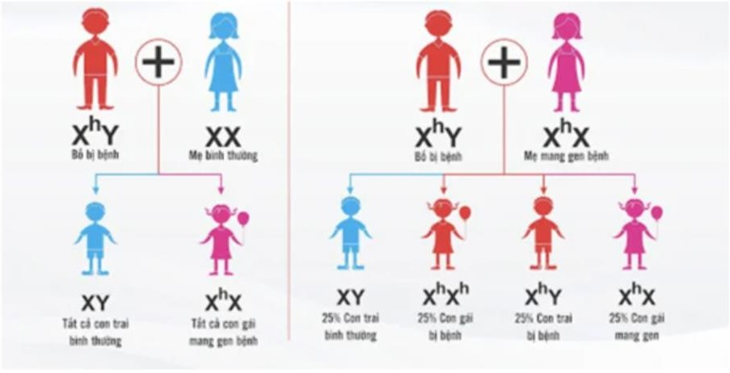**Bài 4.** Các biến cố, xác suất còn được ứng dụng trong sinh học, đặc biệt trong di truyền học. Hiện nay di truyền học được áp dụng rộng rãi trong đời sống và sản xuất, dựa trên các nguyên lý xác suất người ta có thể dự đoán khả năng biểu hiện của một số tính trạng hay bệnh tật ở thế hệ sau. Quan sát sự di truyền sau và xác định xem các biến cố sau, biến cố nào là biến cố chắc chắn, biến cố không thể, biến cố ngẫu nhiên?

A : “Nếu bố bị bệnh, mẹ bình thường thì tất cả con trai sinh ra bị bệnh”.

B : “Nếu bố bị bệnh, mẹ mang gen bệnh thì 25% con trai sinh ra bình thường”.

C : “Nếu bố bị bệnh, mẹ mang gen bệnh thì tất cả con gái sinh ra bị bệnh”.

**Bài 5.** Trong kỳ thi THPT Quốc gia, môn Toán có hình thức thi trắc nghiệm 50 câu hỏi, mỗi câu có 4 phương án trả lời. Bạn Đông vốn là một học sinh không chăm chỉ trong học tập tham gia dự thi môn Toán khi không học gì, chọn khoanh bừa các đáp án.

1. Hãy xem các biến cố sau, biến cố nào là biến cố chắc chắn, biến cố không thể?

A : “Nếu không học thi THPT Quốc gia Nam có thể không bị điểm không nhưng rất khó đạt điểm cao”.

B : “Khi đi thi, Nam chọn tất cả các đáp án là B và kết quả đạt được điểm 10 ”.

1. Hãy chỉ ra một biến cố ngẫu nhiên.

# Dạng 2. Tìm ra được biến cố chắc chắn, biến cố không thể, biến cố ngẫu nhiên của sự vật hiện tượng. Nêu thêm các điều kiện để biến cố đã cho trở thành biến cố không thể, ngẫu nhiên, chắc chắn. Và các bài toán tổng hợp.

**Được biết thông tin sau: Có thể liệt kê các kết quả có thể xảy ra đối với một biến cố thành một tập hợp. Mỗi phần tử của tập hợp được gọi là một kết quả thuận lợi cho biến cố đó. Sở dĩ ta gọi những kết quả đó là thuận lợi cho biến cố đã cho vì chúng đáp ứng được mong muốn thể hiện trong biến cố. Sử dụng thông tin này để giải các bài tập sau.**

# Cấp độ nhận biết:

**Bài 1.** Gieo ngẫu nhiên xúc xắc một lần.

1. Viết tập hợp A gồm các kết quả có thể xảy ra đối với mặt xuất hiện của xúc xắc.
2. Xét biến cố “Mặt xuất hiện của xúc xắc có số chấm là số lẻ”. Cho biết biến cố này là chắc chắn, không thể hay ngẫu nhiên? Nêu những kết quả thuận lợi của biến cố trên.

**Bài 2.** Tiến rút một chiếc bút từ hộp bút có chứa hai bút chì, ba bút bi xanh và một bút bi đỏ.

1. Viết tập hợp các kết quả có thể xảy ra khi Tiến rút một chiếc bút từ hộp bút.
2. Biến cố C : “Tiến rút được bút chì” có phải là biến cố chắc chắn?
3. Tìm ra một biến cố không thể của sự việc trên.

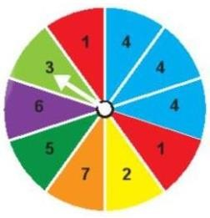**Bài 3.** Vân quay tấm bìa và thấy mũi tên sẽ chỉ vào một ô số sau khi dừng lại. Hãy tìm ra biến cố chắc chắn trong số các biến cố sau:

M : “Mũi tên chỉ vào ô màu xanh”.

N : “Mũi tên chỉ vào ô ghi số 4 ”.

P : “Mũi tên chỉ vào ô ghi số nhỏ hơn 8 ”.

Q : “Mũi tên đồng thời chỉ vào ô ghi số 5 và 6 ”.

**Bài 4.** Một hộp phấn có hai viên phấn vàng, ba viên phấn trắng và hai viên phấn đỏ (có cùng kích thước). Không nhìn vào hộp, Hồng lấy ngẫu nhiên một viên phấn từ hộp.

1. Liệu Hồng có biết chắc chắn viên phấn lấy ra có màu gì không?
2. Hãy đưa ra một biến cố ngẫu nhiên, một biến cố chắc chắn, một biến cố không thể liên quan đến viên phấn mà Hồng vừa lấy.

**Bài 5.** Trong tự nhiên, Nhật thực là hiện tượng xảy ra khi khi Mặt Trăng đi qua giữa Trái Đất và Mặt Trời trên cùng một đường thẳng và quan sát từ Trái Đất, lúc đó Mặt Trăng che khuất hoàn toàn hay một phần Mặt Trời. Trong lúc nhật thực toàn phần, đĩa Mặt Trời bị che khuất hoàn toàn. Với nhật thực một phần hoặc hình khuyên, đĩa Mặt Trời chỉ bị che khuất một phần. Hãy chỉ ra một biến cố chắc chắn, một biến cố không thể, một biến cố ngẫu nhiên của hiện tượng Nhật thực.

# Cấp độ thông hiểu:

**Bài 1.** Trong một hộp có một chiếc que màu xanh, một chiếc que màu đỏ và một chiếc que màu tím. Lần lượt lấy ra hai que từ trong hộp.

1. Nêu tập hợp các kết quả có thể xảy ra đối với màu của que được lấy ra.
2. Gọi H là biến cố “Lấy được chiếc que màu đỏ ở lần lấy thứ nhất”. Đây là biến cố gì? Hãy nêu tập hợp các kết quả làm cho biến cố H xảy ra.
3. Hãy nêu một biến cố chắc chắn, một biến cố không thể với phép thử trên.

**Bài 2.** Cuối năm, ban phụ huynh lớp 6A1 có 45 gói quà cho 45 bạn trong lớp. Trong số đó có 20 gói là truyện cười, 15 gói là sách hướng dẫn kĩ năng sống và 10 gói là hộp bút. Yến chọn một món quà.

1. Viết tập hợp các kết quả về món quà mà Yến sẽ chọn được.
2. Nếu có biến cố D : “Món quà Yến nhận được là một cuốn sách hướng dẫn kỹ năng sống” thì biến cố E : “Yến không nhận được hộp bút” có xảy ra hay không?
3. Xét biến cố F : “Món quà Yến nhận được không phải là truyện cười”. Đây là biến cố gì và nêu những kết quả thuận lợi cho biến cố này.

**Bài 3.** Gieo ngẫu nhiên xúc xắc một lần.

1. Xét biến cố A : “Mặt xuất hiện của xúc xắc có số chấm là ước của 4 ”. Nêu những kết quả thuận lợi của biến cố trên.
2. Xét biến cố B : “Mặt xuất hiện của xúc xắc có số chấm là hợp số”. Nêu những kết quả thuận lợi của biến cố trên.
3. Xét biến cố C : “Mặt xuất hiện của xúc xắc có số chấm là số chia 3 dư 2 ”. Nêu những kết quả thuận lợi của biến cố trên.

**Bài 4.** Lớp 7B bầu lớp trưởng, có bốn ứng viên được đưa ra để lấy phiếu bầu của các bạn trong lớp, gồm bốn bạn: Tổ 1: Mạnh và Hòa. Tổ 2 : Bình Tổ 3 : Chi.

Trong đó chỉ có Chi là nữ.

1. Em có chắc chắn bạn nào sẽ làm lớp trưởng không?
2. Viết tập hợp các kết quả về tổ mà bạn lớp trưởng có thể thuộc.
3. Cho biến cố A : “Lớp trưởng lớp 7B là một bạn nam”. Biến cố này có phải là biến cố chắc chắn không? Nếu không thì là biến cố gì? Tại sao?
4. Nêu các kết quả thuận lợi cho biến cố ngẫu nhiên B : “Lớp trưởng không phải là Hòa”.

**Bài 5.** Tổ hai của lớp 7A2 có các học sinh với tương ứng ngày sinh, trong đó có năm học sinh nữ là: Hạnh (06 / 04 / 2009), Hương (31/ 03 / 2009) , Thùy (05 / 04 / 2009) , Linh (30 / 09 / 2009) ,

Nhi (05 / 09 / 2009) ; năm học sinh nam là: Duy (16 / 10 / 2009) , Thắng (29 / 09 / 2009) , Huy

(24 / 06 / 2009) , Đức (19 / 07 / 2009) , Quân (05 / 11/ 2009) . Chọn ra ngẫu nhiên một học sinh trong Tổ hai của lớp 7A2 .

1. Viết tập hợp P gồm các kết quả có thể xảy ra đối với học sinh được chọn ra.
2. Xét biến cố A : “Học sinh được chọn ra là học sinh nam”. Biến cố này là biến cố gì?
3. Xét biến cố B : “Học sinh được chọn ra có tháng sinh là tháng Chín”. Nêu những kết quả thuận lợi cho biến cố trên.
4. Chỉ ra một biến cố không thể và một biến cố chắc chắn cho trường hợp trên.

# Cấp độ vận dụng:

**Bài 1.** Một hộp có 52 chiếc thẻ cùng loại, mỗi thẻ được ghi một trong các số 1; 2; 3; 4; ...; 51 ;52 ; hai thẻ khác nhau thì ghi hai số khác nhau. Rút ngẫu nhiên một thẻ trong hộp.

1. Viết tập hợp I gồm các kết quả có thể xảy ra đối với số xuất hiện trên thẻ được rút ra.
2. Xét biến cố C : “Số xuất hiện trên thẻ được rút ra là số chia hết cho 3 ”. Biến cố này có phải là biến cố chắc chắn?
3. Xét biến cố D : “Số xuất hiện trên thẻ được rút ra là số chia hết cho 4 và 5 ”. Nêu những kết quả thuận lợi cho biến cố trên.

**Bài 2.** Viết ngẫu nhiên một số tự nhiên có hai chữ số.

1. Viết tập hợp B gồm các kết quả có thể xảy ra đối với số tự nhiên được viết ra.
2. Xét biến cố ngẫu nhiên M : “Số tự nhiên được viết ra là số chia hết cho 8 ”. Nêu những kết quả thuận lợi cho biến cố trên.
3. Xét biến cố N : “Số tự nhiên được viết ra là bình phương của một số tự nhiên”. Biến cố này là biến cố gì? Nêu các kết quả thuận lợi của biến cố trên.

**Bài 3.** Cho hai chiếc hộp kín A, B đựng một số quả bóng có cùng kích thước, trong đó tất cả các quả bóng ở hộp B có màu vàng. Bạn An lấy ngẫu nhiên từ mỗi hộp một quả bóng và sẽ nhận được phần quà nếu trong hai quả bóng lấy ra có quả bóng màu xanh dương. Trong hộp A

cần có những quả bóng màu gì để biến cố “Bạn An nhận được quà” là:

1. Biến cố chắc chắn?
2. Biến cố ngẫu nhiên?
3. Biến cố không thể?

**Bài 4.** Một nhóm học sinh quốc tế gồm chín học sinh đến từ các nước: Việt Nam; Nê pan; Nigiêria; Brasil; Mê xi cô; Bồ Đào Nha; Pháp; Bỉ; Nam Phi; mỗi nước chỉ có đúng một học sinh. Chọn ra ngẫu nhiên một học sinh trong nhóm học sinh quốc tế trên.

1. Viết tập hợp F gồm các kết quả có thể xảy ra đối với học sinh được chọn ra.
2. Nêu một biến cố chắc chắn, một biến cố không thể, ba biến cố ngẫu nhiên.
3. Với mỗi biến cố ngẫu nhiên, Tìm các kết quả thuận lợi của các biến cố đó.

**Bài 5.** Một máy bay có 5 động cơ, trong đó có 3 động cơ ở cánh phải và 2 động cơ ở cánh trái. Mỗi động cơ ở cánh phải có xác suất bị hỏng là 0,1 . Còn mỗi động cơ ở cánh trái có xác suất bị hỏng là 0, 05, các động cơ hoạt động độc lập. Máy bay chỉ thực hiện được chuyến bay an toàn trong trường hợp máy bay chỉ bay được nếu có ít nhất 3 động cơ làm việc.

1. Biến cố A : “Xác suất bị hỏng của mỗi động cơ ở cánh phải là 0,1 ” là biến cố gì?
2. Nêu một biến cố ngẫu nhiên của trường hợp trên.
3. Tìm các kết quả thuận lợi cho biến cố B : “Máy bay thực hiện được chuyến bay an toàn”.

# Cấp độ vận dụng cao:

**Bài 1.** Để xác định được chủ nhân của giải thưởng may mắn, người ta chọn ngẫu nhiên một quả cầu từ một hộp đựng 60 quả cầu ghi các số 1; 2; 3; ...; 59; 60 . Hãy tìm các kết quả thuận lợi cho các biến cố sau.

1. A : “Người thắng cuộc lấy được quả cầu ghi số mà số đó chia cho 4 và 5 đều có số dư là 1

”.

1. B : “Người thắng cuộc lấy được quả cầu ghi số mà số đó chia cho 3 và 4 đều có số dư là 2

và chia hết cho 7 ”.

**Bài 2.** Có ba bó hoa. Bó thứ nhất có 8 bông hoa hồng, bó thứ hai có 7 bông hoa ly, bó thứ ba có 6 bông hoa huệ. Chọn ngẫu nhiên 7 hoa từ ba bó hoa trên để cắm vào lọ hoa.

1. Hãy chỉ ra một biến cố không thể, một biến cố chắc chắn.
2. Xét biến cố A : “Trong 7 hoa được chọn có số bông hoa hồng bằng số bông hoa ly”. Biến cố này là biến cố gì? Nêu các kết quả thuận lợi cho biến cố A .

**Bài 3.** Đánh đề hiện nay là một vấn nạn trong xã hội, vậy đánh đề được lời hay lỗ mà nhiều người lại đam mê đến vậy? Chúng ta thử dùng phương pháp xét biến cố, tính tỉ lệ để giải thích.

**Bài 4.** Một hộp có một quả bóng màu đỏ; một quả bóng màu xanh; một quả bóng màu vàng. Lấy ra ngẫu nhiên một quả bóng, xem màu, trả lại hộp rồi lấy ra ngẫu nhiên một quả nữa.

1. Hãy chỉ ra một biến cố chắc chắn; một biến cố không thể; một biến cố ngẫu nhiên.
2. Nêu các kết quả thuận lợi của biến cố P : “Quả bóng lấy ra lần thứ hai giống màu quả bóng đã lấy lần đầu”.

**Bài 5.** Động đất hay Địa chấn là sự rung chuyển trên bề mặt Trái Đất do kết quả của sự giải phóng năng lượng bất ngờ ở lớp vỏ Trái Đất và phát sinh ra sóng địa chấn. Để đo lường mức

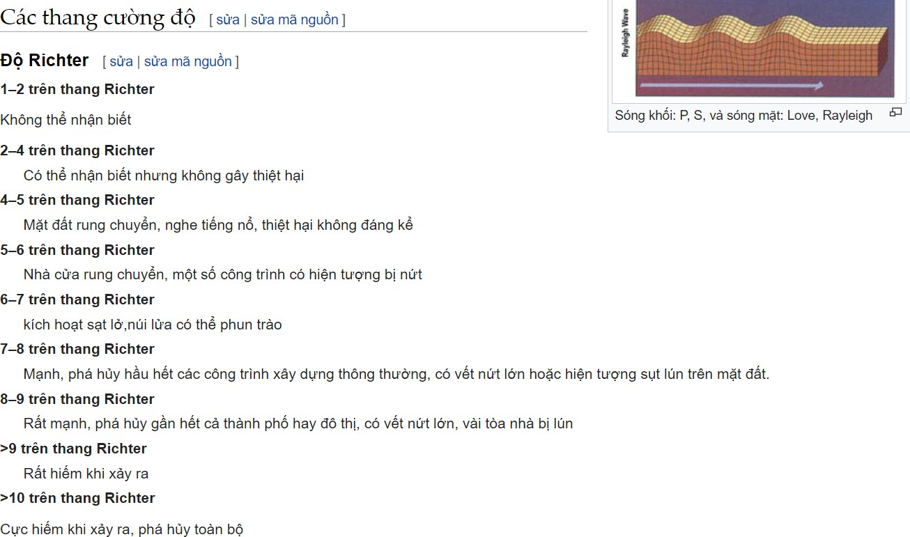

độ động đất tác động, con người hay dùng thang cường độ Richter như sau.

1. Hãy chỉ ra một biến cố ngẫu nhiên, một biến cố không thể, một biến cố chắc chắn.
2. Hãy tìm điều kiện để biến cố “Kích hoạt sạt lở, núi lửa có thể phun trào do động đất gây ra” xảy ra.

# Phần III. BÀI TẬP TỰ LUYỆN

**Dạng 1. Kiểm tra xem đâu là biến cố chắc chắn, biến cố không thể, biến cố ngẫu nhiên đối với các hiện tượng, sự kiện xảy ra.**

# Cấp độ nhận biết:

**Bài 1.** Trong một bình có 5 quả cầu trắng và 3 quả cầu đen. Lấy ngẫu nhiên 1 quả cầu. Xét xem các biến cố sau, đâu là biến cố chắc chắn, biến cố ngẫu nhiên, biến cố không thể?

A : “Lấy được quả cầu trắng”.

B : “Lấy được quả cầu đỏ”.

C : “Trong bình có tổng 8 quả cầu”.

**Bài 2.** Gieo một con xúc xắc 3 lần. Các biến cố sau là biến cố ngẫu nhiên, chắc chắn hay không thể?

D : “Lần gieo thứ nhất mặt xuất hiện của xúc xắc có số chấm nhỏ hơn 7 ”.

E : “Xúc xắc xuất hiện mặt 3 chấm ở lần gieo thứ hai”.

F : “Ở lần gieo thứ ba, mặt xuất hiện của xúc xắc là 8 chấm”.

# Cấp độ thông hiểu:

**Bài 1.** Trong một hộp kín có các thanh gỗ ghi các số 4; 8; 12; 16; 20; 24 . Lấy ngẫu nhiên một thanh gỗ trong hộp. Điền từ thích hợp vào dấu “?” để được câu trả lời đúng. Giải thích.

Biến cố “Lấy được thanh gỗ có ghi số chia hết cho 4 ” là biến cố ...?... Biến cố “Lấy được thanh gỗ có ghi số chia hết cho 6 ” là biến cố ...?... Biến cố “Lấy được thanh gỗ có ghi số chia hết cho 7 ” là biến cố ...?...

**Bài 2.** Một thủ quỹ có một chùm chìa khóa gồm 9 chiếc chìa giống hệt nhau trong đó chỉ có 2 chìa có thể mở được tủ sắt. Anh ta thử ngẫu nhiên từng chìa (chìa không trúng được bỏ ra trong lần thử kế tiếp). Cho các biến cố sau, đâu là biến cố không thể, biến cố ngẫu nhiên, biến cố chắc chắn? Vì sao?

A : “Anh ta mở được tủ sắt ngay lần đầu tiên”.

B : “Anh ta không thể mở được tủ sắt sau khi thử 10 lần”.

C : “Lâu nhất tới lần thử thứ 8 , anh ta mở được tủ sắt”.

# Cấp độ vận dụng:

**Bài 1.** Gieo ngẫu nhiên hai xúc xắc. Biến cố nào là biến cố chắc chắn, biến cố không thể, biến cố ngẫu nhiên trong số các biến cố sau? Giải thích.

G : “Tổng số chấm xuất hiện của hai xúc xắc là hợp số”.

H : “Tổng số chấm xuất hiện của hai xúc xắc là ước của 8 ”.

I : “Tổng số chấm xuất hiện của hai xúc xắc là số chia hết cho 13 ”.

**Bài 2.** Tỉ lệ chữa khỏi bệnh A của một phương pháp điều trị là 90% . Với 10 người bị bệnh A được điều trị bằng phương pháp này, có các biến cố sau, đâu là biến cố chắc chắn, biến cố không thể, biến cố ngẫu nhiên? Tại sao?

K : “Cả 10 người bị bệnh A đều khỏi bệnh với phương pháp này”.

L : “Có ít nhất 8 người bị bệnh A trên khỏi bệnh với phương pháp này”.

M : “Người đầu tiên trong số 10 người bị bệnh A trên chữa bằng phương pháp này khỏi bệnh”.

# Cấp độ vận dụng cao:

**Bài 1.** Thống kê trên 10000 dân thành phố A cho thấy có 52 người bị bệnh cao huyết áp, 98 người bị bệnh tiểu đường. Trên 12000 dân thành phố B cho thấy có 60 người bị bệnh cao huyết áp, 110 người bị bệnh tiểu đường. Lấy ngẫu nhiên một người trong mỗi thành phố.

1. Hãy chỉ ra một biến cố chắc chắn trong trường hợp trên.
2. Các biến cố sau là biến cố gì? Tại sao?

D: “Tỉ lệ người bị bệnh cao huyết áp của thành phố A thấp hơn tỉ lệ người bị bệnh cao huyết áp của thành phố B ”.

E: “Tỉ lệ người bị bệnh của thành phố A thấp hơn tỉ lệ người bị bệnh của thành phố B ”.

**Bài 2.** Một nhà máy gồm ba phân xưởng A, B, C . Kiểm tra một lô hàng của nhà máy gồm 1000 sản phẩm trong đó không may có một số sản phẩm bị lỗi, người ta thấy có 252 sản phẩm của phân xưởng A , 349 của phân xưởng B và 399 của phân xưởng C . Lấy ngẫu nhiên một

sản phẩm. Tìm ra các biến cố ngẫu nhiên, biến cố chắc chắn, biến cố không thể trong số các

biến cố sau.

M : “Sản phẩm lấy ra thuộc phân xưởng D ”.

N : “Sản phẩm lấy ra khả năng thuộc phân xưởng C là lớn nhất”.

P : “Các phân xưởng A, B, C tương ứng làm ra 25%; 35%; 40% tổng sản lượng nhà máy”.

Q : “Sản phẩm lấy ra là sản phẩm bị lỗi của phân xưởng B ”.

# Dạng 2: Tìm ra được biến cố chắc chắn, biến cố không thể, biến cố ngẫu nhiên của sự vật hiện tượng. Nêu thêm các điều kiện để biến cố đã cho trở thành biến cố không thể, ngẫu nhiên, chắc chắn. Và các bài toán tổng hợp.

1. **Cấp độ nhận biết:**

**Bài 1.** Điền tên từng loại biến cố tương ứng với các biến cố bên trái ở bảng sau, giải thích:

|  |  |
| --- | --- |
| **Tên biến cố** | **Loại biến cố** |
| A : “Tung một đồng xu hai lần, lần thứ hai xuất hiện mặt sấp”. |  |
| B : “Lấy ngẫu nhiên một quả bóng trong hộp có ba quả bóng màu xanh, đỏ, vàng, quả bóng lấy ra có màu tím”. |  |
| C : “Gieo ngẫu nhiên một con xúc xắc. Mặt xuất hiện là số lẻ”. |  |
| D : “Có 52 số tự nhiên liên tiếp từ số 48 đến số 99 ”. |  |

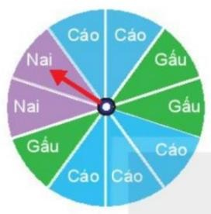**Bài 2.** Quay tấm bìa như hình sau và xem mũi tên chỉ vào ô nào khi tấm bìa dừng lại.

1. Viết tập hợp A các kết quả có thể xảy ra của thí nghiệm này.
2. Biến cố B : “Mũi tên không chỉ vào ô Nai” là biến cố gì? Nêu những kết quả thuận lợi cho biến cố B .
3. Nếu mũi tên chỉ vào ô Nai như hình vẽ, hãy nêu một biến cố chắc chắn cho sự kiện này.

# Cấp độ thông hiểu:

**Bài 1.** Có 2 xạ thủ loại *I* và 8 xạ thủ loại *II* , tỉ lệ bắn trúng đích của các loại xạ thủ loại *I* là 0, 9 và loại *II* là 0, 7 . Chọn ngẫu nhiên ra một xạ thủ và xạ thủ đó bắn một viên đạn. Cho các biến cố sau, đâu là biến cố chắc chắn, biến cố không thể, biến cố ngẫu nhiên?

C : “Viên đạn trúng đích”.

D : “Chọn được xạ thủ loại *I* bắn và tỉ lệ bắn trúng là 90% ”.

E : “Tỉ lệ viên đạn trúng đích là 70% khi chọn được xạ thủ loại *II* bắn”.

**Bài 2.** Trong thùng có 1 quả cầu xanh, 2 quả cầu đỏ và 3 quả cầu trắng. Phong lấy ra ngẫu nhiên cùng lúc 4 quả cầu từ trong thùng. Biến cố P : “Phong sẽ nhận được phần quà khi lấy được quả cầu xanh” là biến cố gì? Nêu những kết quả thuận lợi của biến cố này.

# Cấp độ vận dụng:

**Bài 1.** Viết ngẫu nhiên một số tự nhiên chẵn có hai chữ số.

1. Viết tập hợp S gồm các kết quả có thể xảy ra đối với số tự nhiên được viết ra.
2. Nêu một biến cố chắc chắn, một biến cố ngẫu nhiên, một biến cố không thể của trường hợp trên.

**Bài 2.** Chung và Hằng hẹn nhau tại Hồ Gươm lúc 9*h* sáng cuối tuần này với điều kiện người tới trước sẽ đợi người tới sau tối đa 15 phút, sau đó đi khỏi. Chung luôn đi đúng giờ nên tới đúng 9*h* sáng Chung sẽ có mặt tại điểm hẹn. Tìm điều kiện để biến cố “Chung và Hằng gặp được nhau” là:

1. Biến cố chắc chắn.
2. Biến cố không thể.
3. Biến cố ngẫu nhiên.

# Cấp độ vận dụng cao:

**Bài 1.** Thống kê 2000 sinh viên một khóa của trường đại học theo giới tính và ngành học thu được các số liệu sau:

|  |  |  |
| --- | --- | --- |
|  | Nam | Nữ |
| Học tài chính ngân hàng | 400 | 500 |
| Học quản trị kinh doanh | 800 | 300 |

1. Lấy ngẫu nhiên một sinh viên khóa đó. Hãy chỉ ra một biến cố chắc chắn, một biến cố ngẫu nhiên, một biến cố không thể.
2. Tìm điều kiện để biến cố “Sinh viên nam nhiều hơn sinh viên nữ” xảy ra.

**Bài 2.** Một lớp học có 50 học sinh trong kỳ thi giỏi Toán và Văn, trong đó có 20 người giỏi Toán, 25 người giỏi Văn, 10 người giỏi cả Toán lẫn Văn. Chọn ngẫu nhiên một học sinh lớp này.

1. Tìm một biến cố không thể, một biến cố ngẫu nhiên, một biến cố chắc chắn.
2. Tính số học sinh được chọn giỏi Toán hoặc Văn chiếm bao nhiêu phần trăm của lớp học?